ДСЖР: ДИАЛОГ НАРОДА С ВЛАСТЬЮ

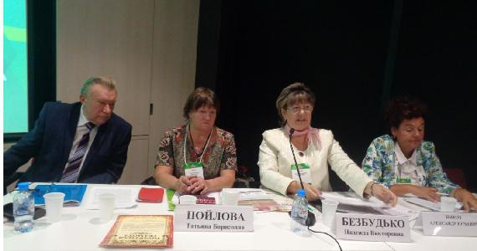
В рамках Международной агропромышленной выставки «АгроРусь», которая проходила в Санкт-Петербурге с 30 августа по 4 сентября, состоялась конференция Общероссийского общественного Движения сельских женщин России на тему «Роль сельских женщин во взаимодействии общественных организаций, власти и бизнеса для построения современного гражданского общества на сельских территориях». Организаторами встречи стали ДСЖР и Ассоциация крестьянских (фермерских) хозяйств и сельскохозяйственных кооперативов России.
В Конференции приняли участие более 60 человек, представители ДСЖР Ленинградской, Московской, Тульской, Оренбургской, Новгородской областей, Республики Крым и Кабардино - Балкарской Республики. Они обсудили вопросы развития сельских территорий, системы общественных организаций, взаимодействия НКО, органов власти и бизнес-структур.
Важно наладить здоровое, доброжелательное сотрудничество общества и власти, некоммерческого сектора, бизнеса, Так определила цель Конференции председатель Общероссийского общественного Движения сельских женщин России Надежда Безбудько.
Выступая с докладом, она, в частности, отметила, что главными приоритетами развития сельских территорий должны стать укрепление сельской семьи, формирование условий, при которых семья могла бы чувствовать уверенность в будущем, а молодежь оставалась жить и работать на селе.Только за 2015 год сокращение сельского населения на 962 тыс. человек. Для занятости на местах должны быть целенаправленные меры по развитию малого сельского бизнеса, кооперации, промыслов, туризма и других направлений.
ДСЖР активно участвует в работе Общественной Палаты РФ. В 2015-2016 годах АККОР и Движение сельских женщин России принимали участие в форумах «Сообщество» ОПРФ, где обсуждалась Концепция содействия развитию социально ориентированных НКО, которая будет в конце года передана Президенту.
Важно получить обратную связь от гражданских активистов, от представителей НКО о том, что необходимо сделать в России для развития сельских территорий, чтобы некоммерческие организации развивались более активно. Принять участие в получении гранта. В этом году в Общественной палате начал свою работу фонд «Перспектива» по поддержке НКО в сельской местности и малых городах.
Его учредителями являются АККОР и Всероссийский Совет местного самоуправления. На гранты выделено 480 млн. рублей. По итогам двух конкурсов в Фонд поступило 889 заявок, гранты получил 151 проект.
Развитие сельских территорий необходимо проводить, как говорится, «всем миром» - действиями органов власти и усилиями институтов гражданского общества, подчеркнула Надежда Безбудько.
Участники Конференции считают, что развитие сельских территорий должно основываться на поддержке инициатив проживающих там людей, следует стимулировать активность фермерских, женских, молодежных организации. Нужна консолидация сил, объединение усилий и активизация общественного потенциала.
В свою очередь, заместитель председателя ДСЖР в Кабардино - Балкарской Республике Фердау Тилова отметив, что механизм взаимодействия общества и власти с каждым годом становится все более технологичным, предложила присоединиться к межгосударственному проекту «Открытое правительство». По ее мнению, это позволит создавать методологию и электронные платформы, а также реализовывать обучающие и стимулирующие программы взаимоотношений. Содержательный и принципиальный диалог между обществом и властью поможет решить насущные проблемы сельского населения.
В ходе встречи обсуждались также вопросы развития малых форм хозяйствования, кооперации, социальной сферы села. Звучали предложения об упрощении налогообложения семейных фермерских хозяйств, приоритетном приобретении КФХ без торгов земельного участка, поддержке фермеров, возрождающих малые деревни и села.
В завершение Конференции состоялось награждение представительниц ДСЖР.
Фердау Ибрагимовна Тилова, заместитель председателя отделения Движения сельских женщин России в Кабардино - Балкарской Республике награждена Грамотой ДСЖР за активную гражданскую позицию в повышении значимости сельской семьи в устойчивом развитии сельских территорий КБР.
Благодарность за многолетнюю деятельность, большой личный вклад и преданность ДСЖР, активное участие в проведении Конференции получили Елена Викторовна Аверьянова, одна из основательниц Общероссийского общественного Движения сельских женщин России, и Светлана Сергеевна Сотникова, член ДСЖР Тульской области.

